
Informacja o Przedszkolu „Kasztanowa Kraina” w Przytocznej - tekst łatwy do czytania i zrozumienia (ETR)

Podstawowe informacje
Przedszkole „Kasztanowa Kraina” w Przytocznej, zwane dalej przedszkolem, znajduje się przy ulicy Parkowej 7 w Przytocznej.
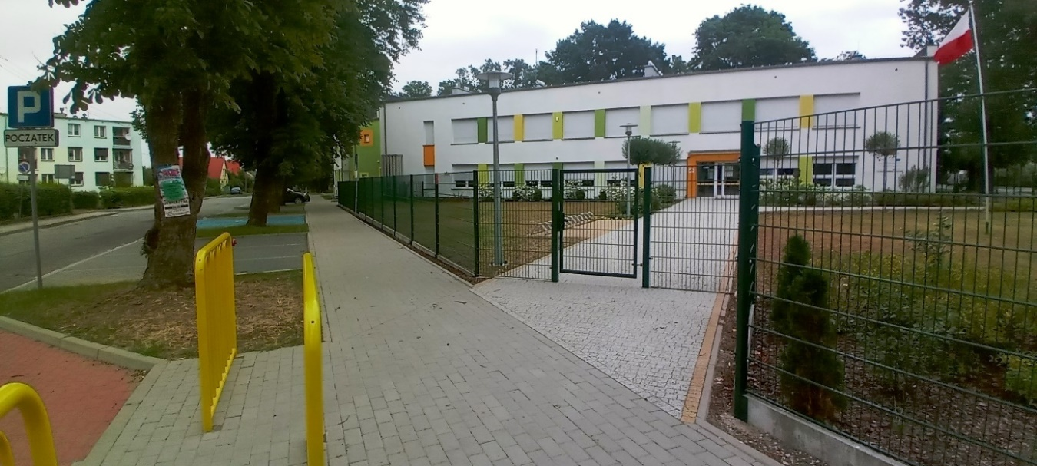

Za pracę przedszkola odpowiedzialny jest Dyrektor.
Przedszkole otwarte jest od poniedziałku do piątku, od godziny 7.00 do godziny 15.30.

W sobotę i w niedzielę przedszkole jest zamknięte.

Kontakt z Przedszkolem „Kasztanowa Kraina” w Przytocznej

Wszystkie potrzebne informacje uzyskasz pod numerem telefonu 95 749 43 28
Możesz także napisać e-mail na adres: przedszkole@przytoczna.pl
Przedszkole w Przytocznej przyjmuje interesantów w godzinach pracy od poniedziałku do piątku od godziny 7.00 do godziny 15.30.

Dostępność architektoniczna budynku
Teren przedszkola w Przytocznej jest ogrodzony.
Budynek posiada pięć wejść:
- wejście główne od strony ulicy,
- dodatkowe wejście ze schodami przy parkingu,
- trzy wejścia od strony placu zabaw.
Do wejścia głównego i dookoła budynku prowadzą chodniki bez krawężników i schodów. Wejście do budynku nie posiada barier architektonicznych.
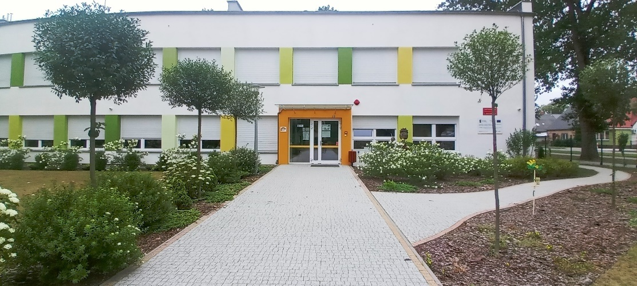
Osoby poruszające się na wózku inwalidzkim, mogą dostać się przez dwa wejścia od strony placu zabaw oraz wejście główne. W tych wejściach brak jest schodów i progów.
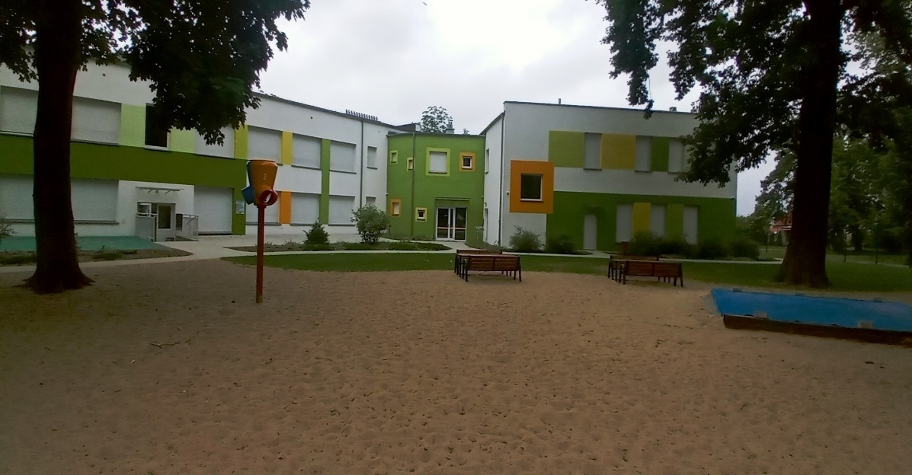

Budynek przedszkola w Przytocznej jest piętrowy.
W budynku znajduje się winda.
Osoby z niepełnosprawnością ruchową bez problemu dostaną się do wszystkich pomieszczeń w budynku.

Toaleta dla osób niepełnosprawnych znajduje się na parterze i na pierwszym piętrze.
Przed budynkiem znajduje się oznaczony parking. Zostały wydzielone dwa miejsca postojowe dla osób z niepełnosprawnością.
Miejsca postojowe znajdują się blisko wejść do budynku.
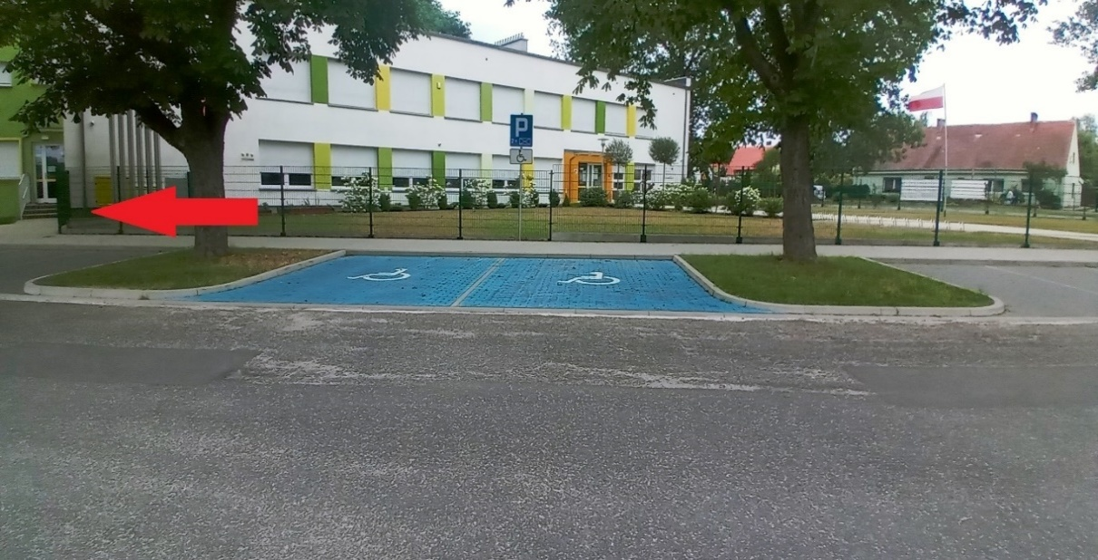

Gabinet Dyrektora znajduje się po prawej stronie po wejściu do budynku.
Po wejściu do budynku znajduje się panel przyzywowy umożliwiający połączenie wideo z panelami wewnętrznymi w obiekcie.

W każdym pomieszczeniu przedszkola znajduje się to urządzenie, dzięki któremu można połączyć się z wybraną częścią budynku.
Drzwi wewnątrz budynku zostały dodatkowo oznaczone tabliczkami z pismem Braille’a.

Jak załatwić sprawę w Przedszkolu „Kasztanowa Kraina” w Przytocznej?

Żeby załatwić sprawę w przedszkolu możesz:
- Napisać potrzebne pismo i wysłać je na adres:
Przedszkole „Kasztanowa Kraina” w Przytocznej
Ul. Parkowa 7
66-340 Przytoczna
- Przyjść do przedszkola i spotkać się z pracownikiem w godzinach pracy.
- Napisać wiadomość i wysłać ją na adres e-mailowy przedszkole@prztytoczna.pl
- Wysłać faks pod numer 957494328
- Zadzwonić pod numer telefonu 957494328
Pracownicy przedszkola pomogą załatwić Twoją sprawę bez względu na sposób kontaktu wybrany przez Ciebie.
Poinformuj nas o najlepszej dla Ciebie formie komunikowania się dla załatwienia Twojej sprawy w przedszkolu.
My dołożymy starań, aby Twoją sprawę załatwić jak najszybciej.


Pies przewodnik/pies asystujący
Jeśli przy poruszaniu się pomaga Ci pies przewodnik lub pies asystujący, oczywiście możesz z nim przyjść do placówki.

Czym zajmuje się Przedszkole „Kasztanowa Kraina” w Przytocznej?
- Zapewnia dzieciom opiekę oraz bezpieczeństwo.
- Tworzy warunki dla indywidualnego i wszechstronnego rozwoju dziecka.
- Wspiera działania wychowawcze i edukacyjne rodziców.

- Kształtuje postawy moralne, proekologiczne.
- Promuje zdrowie fizyczne i psychiczne.
- Przestrzega zasad wynikających z Konwencji Praw Dziecka.
- Organizuje sprawne zarządzanie placówką, analizuje i ocenia efekty swojej pracy.
- Prowadzi zajęcia zabawowe z elementami edukacyjnymi.
- Prowadzi zajęcia opiekuńczo – wychowawcze z uwzględnieniem potrzeb dziecka.
- Zapewnia rozwój umysłowy i emocjonalny dziecka.
- Rozwija talenty dzieci.
- Stwarza warunki do zdobywania wiedzy.


Oficjalna strona Przedszkola „Kasztanowa Kraina” w Przytocznej
Oficjalną stroną podmiotu jest strona internetowa dostępna pod adresem: https://przedszkole.przytoczna.pl/
Podmiot prowadzi również Biuletyn Informacji Publicznej pod adresem: https://bip-przedszkole.przytoczna.pl/

